**DENEY ADI:AKIŞ ÖLÇME DENEYİ**

**GENEL TEORİK BİLGİ**

Belirli bir kesit alanından geçen suyun belirli zamanda belirli miktarda geçişini ifade eden miktarına o akışkanın debisi denir. Akışın hızına göre akış çeşitlendirilir. Bu türler, laminar (Düzgün) ve türbülanslı (girdaplı) akıştır. Bir akışkan içinde laminar akış, doğal bir olay olup en iyi olarak örnekle tanımlanır.Hız, büyüklük ve yün olarak akışkanın her noktasında aynıdır (Sadece laminar akış için doğrudur.).Düz bir cam boru içerisinde akan bir miktar su içerisine, bir miktar boyanmış sıvı lifi sokulmuştur. Tüm akışkan taneciklerinin akış yolu, boru duvarına paralel olacaktır. Bu nedenle boyanmış sıvı, sanki boru içerisinde başka bir boru varmış gibi, bir doğru üzerinde hareket edecektir. Ancak bu durum hız ve viskoziteye bağımlıdır ve hız arttıkça bir noktaya (kritik hıza) erişilir. Bu nokta boyanmış sıvının dağılmaya ve taşıyıcı sıvıya karışmaya başladığı görülür. Bu noktada sıvı taneciklerinin hareketi boru duvarlarına tam paralel değil, enine (çapraz) bir hıza sahiptir. Akış modelinin bu biçimine türbülanslı akış denir.

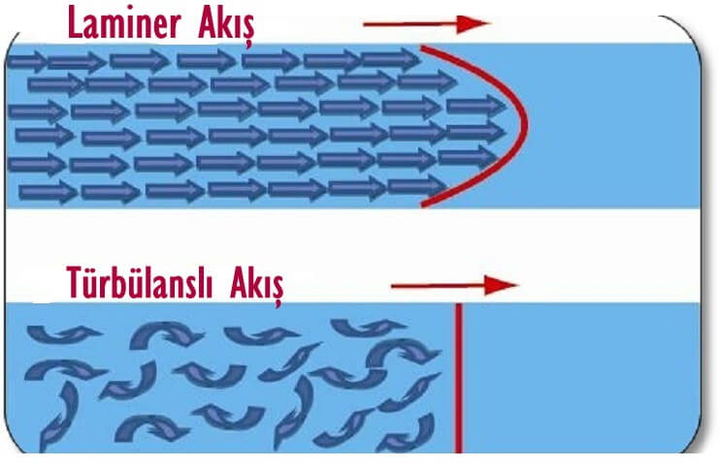

1.DENEYİN ADI: **Türbin tipi akış ölçer ile akış ölçümü**

DENEYİN AMACI: Türbin tipi akış ölçerlerin (türbin metre) nasıl kullanıldığını, sinyal kablo bağlantılarının gösterge cihazına nasıl bağlandığını kavramak.

TEORİK BİLGİ

Türbinmetre bazen pervaneli metre olarak adlandırılmakta olup bir boru hattına bağlanan serbestçe dönen pervanedir. Tipik bir tasarımı Şekil-1’de görülmektedir.

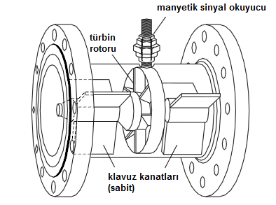 Şekil-1 Türbinmetre

Rotor akış yönünde doğrultucu sabit kanatlar bulunur ve devir sayısı rotor üzerindeki bir noktaya yerleştirilen delik yardımıyla oluşan elektriksel veya manyetik sinyal yükseltileriyle (pulse) ölçülür. Pervanenin dönme hızı akışkanın hızı ile yaklaşık doğru orantılıdır.

Türbinmetrelerin en önemli avantajı her bir sinyalin sayısal olarak çok küçük bir akışkan debi artışına cevap verecek şekilde kolaylıkla ölçülebilmesidir. Sıvı tipi türbinmetreler iki kanatlı olarak yapılırlar ve sinyallerin sabit sayısı her bir akış birimi için 5:1 akış kademesinde yüzde ±0,25 hassasiyetle ölçüm yaparlar. Gaz metreler ise gerekli momenti oluşturabilmek için çok kanatlı yapılırlar ve hassasiyetleri yüzde ±1 değerindedir.

Türbinmetreler son derece bireysel cihazlar olduklarından kalibre edilmek zorundadırlar. Bu amaçla üretici firmalar belirli debi aralıkları için kalibrasyon eğrileri hazırlamışlardır. Ayrıca sayısal göstergeli cihazların ayarları yardımıyla da debi-hız kalibrasyonları yapılabilmektedir.

Türbinmetreler aynı zamanda okyanus akıntıları ve rüzgar gibi serbest akış ölçümlerinde de kullanılırlar.

DENEYİN YAPILIŞI

1. Ana şalteri açıp pompayı çalıştırın.
2. Vanayı açarak 1000 L/h debiye ayarlayın. Rotametre ile karşılaştırın.
3. Vanayı açarak 1500 L/h debiye ayarlayın. Rotametre ile karşılaştırın.
4. Vanayı açarak 2000 L/h debiye ayarlayın. Rotametre ile karşılaştırın.

**1 m3 /h=1000 l/h (1)**

|  |  |  |  |
| --- | --- | --- | --- |
| Ölçüm  No | Debi (türbinmetre)  [L/h] | Debi (rotametre)  [L/h] | Fark  [L/h] |
| 1 | 1000 | 1100 | 100 |
| 2 | 1500 | 1550 | 50 |
| 3 | 2000 | 2050 | 50 |

2. DENEYİN ADI: **Rotametre ile akış ölçümü**

DENEYİN AMACI: Rotametrelerin nasıl okunduğunu ve tesisata nasıl bağlandığını kavramak.

KURAMSAL ESASLAR

Muhtemelen çok yaygın akış debisi ölçer cihaz “*rotametre*” dir. Yukarı doğru konik olarak genişleyen şamandıralı bir cam tüp olup Şekil-2’de gösterilmiştir.

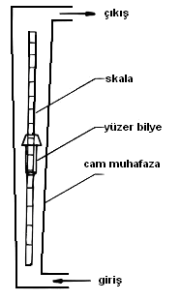

Şekil-2 Rotametre

Daha sonra açıklanacak olan venturi ve orifislerden farklı olarak debi ölçümü bir cisim üzerine etki eden dış akımdan kaynaklanan direnç kuvvetlerine dayanmaktadır. Dalmış cisim üzerine etki eden kaldırma kuvveti ve direnç kuvvetinin kendi ağırlığı ile dengelenmesi neticesinde cisim akım içinde belli bir yükseklikte sabit kalır. Bu yükseklik kalibrasyon sonucuna göre ölçülen debiyi verir. Debinin dalmış cismin tüp içindeki yüksekliğine göre ölçebilmesi için tüpün iç yüzeyi belli bir ölçüde koniktir. Kalibrasyonunda bu konikliğin yanı sıra, akışkan yoğunluğunun ve viskozitesinin, cismin direnç katsayısının, cisim ağırlığının rolü büyüktür.

Şamandıranın yüksekliği akış debisine bağlıdır ve böylelikle şamandıranın konumu doğrudan okunabilir.Rotametreler hem gazlar hem de sıvılar için kullanılmasına rağmen sadece verilen bir akışkan durumu için hassas olarak kalibre edildiğinden farklı akışkanlar ve basıncı-sıcaklığı verilen sınırların dışına çıkan akışkanlar için kullanılamazlar.

Doğru rotametre seçimi için bilinmesi gerekenler

-Sistemden geçecek maksimum ve minimum debi miktarı

-Sistemin maksimum ve minimum çalışma sıcaklığı

-Rotametre yerleştirilecek borunun çapı

-Beklenilen hassaslık derecesi

-Boru üzerinde bir vana olup olmadığı

-Borularda veya sistemde geri akış (back pressure) olup olmadığı

-Maksimum sistem basıncı

E) DENEYİN YAPILIŞI

1. Cihazın su tankında su olup olmadığını kontrol edin.
2. Cihazın ana şalterini açıp pompayı çalıştırın.
3. Cihaz üzerindeki küresel vanayı tam açık konuma getirerek akışı en yüksek değere ayarlayın.
4. Küresel vana yardımıyla akış debisini sırasıyla 2500, 2000, 1500 ve 1000 L/h debilere ayarlayın.
5. Ölçülen hacimsel debi değerlerini aşağıdaki formül yardımıyla kg/s kütlesel debi değerlerine çevirin.

$\dot{m}=\frac{\dot{V}}{3600}[\frac{kg}{s}]$**(2)**

|  |  |  |
| --- | --- | --- |
| Ölçüm no | Hacimsel debi | Kütlesel debi |
| 1 | 2500 | 0.694 |
| 2 | 2000 | 0.556 |
| 3 | 1500 | 0.416 |
| 4 | 1000 | 0.278 |

3.DENEYİN ADI: **Venturimetrede akış katsayısının hesaplanması**

DENEYİN AMACI: Venturimetre tipi akış ölçerlerde akış katsayısının (CD), hesaplanması deneysel olarak nasıl yapıldığını kavramak.

KURAMSAL ESASLAR

Akışkan debisinin ölçümünde yaygın bir yöntem venturi tüpü veya orifis plate gibi akışkan kısıtlayarak akış hattı girişindeki ve boğazdaki basınç farkı ölçülür. Bu basınç farkı akış debisini hesaplamakta kullanılır.

Venturi girişindeki ve boğazındaki basınç farklarını Şekil 3’deki gibi basınç göstergeleri veya diferansiyel manometre yardımıyla okumak gerekir.

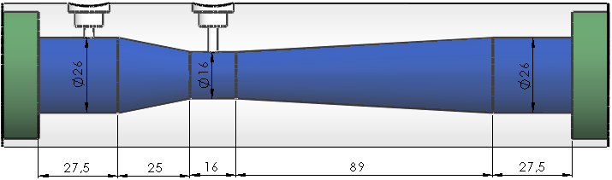

Şekil 3 Venturimetre

Uygulamada akışkan, daralan geçit içinden geçer, hızı artar ve giriş ile boğaz arasında basınç farkına neden olur. Basınç alıcılarının (musluklarının) yeri kaynak tarafı basınç alıcısı, borunun silindirik giriş kısmında, daralan geçide 0,5 D uzaklıkta ve akış tarafı basınç alıcısı ise, boğazda daralan kesite 0,5 D uzaklıkta (akış tarafında) yerleştirilmiştir. Basınç alıcılar, rasgele tıkanmalara neden olmayacak biçimde boyutlandırılmalıdırlar. Basınç alıcıları genelde tek bir delik biçiminde değil, eşit aralıkla ve birbirleriyle içsel bilezik biçiminde birleştirilmiş delikler şeklindedir. Buna bazen piezometre bileziği de denir. Bunun avantajı, ölçme kısmında gerçek ortalama basınç değerini vermesidir. Venturi katı parçacıklarının çok olduğu uygulamalarda ya da basınç düşüşünün yüksek düzeyde giderilmesinin istendiği uygulamalarda kullanılır. Venturi, yapısı nedeniyle basınç kaybı düşük bir cihaz olup, enerji kayıplarını önemli ölçüde azaltır.

Enerjinin korunumu nedeniyle enerji denklemi geçerlidir. Sürekli, sürtünmesiz ve sıkıştırılamaz akım için Bernoulli denklemi adını alan bu denklem aşağıdaki gibidir:

Yataydaki akış durumunun ideal olduğunu farz ederek;



Süreklilikten;



(3)

Bu ideal debidir. Gerçek debiyi bulmak için bu değere debi katsayısı eklemek gereken, böylelikle debi şu şekilde hesaplanabilir;

 (4)

Yine pitot tüpünde olduğu gibi hp akışkan akışındaki metre cinsinden basınç yüksekliğidir.

Bu şekilde;



ve diferansiyel manometre kullanılıyorsa;

P1-P2 = (ρi – g)gh (5)

(4) eşitliği hem venturimetrelere ve hem de aşağıda anlatılacak olan orifismetrelere uygulanır. Venturimetrede debi katsayısı akış debisine bağlı olarak artar ve 0,8 ilâ 0,98 değişir. Orifismetrede ise onun en yüksek artış noktası düşük debide 0,94 olur ve akış debisi arttıkça 0,6’ya kadar düşer. Bu yüksek hızlarda orifismetredeki basınç kayıplarının daha yüksek olduğunu gösterir(özellikle yüksek hızlarda).

(4) eşitliğini pratik bir duruma uygulayabilmek için bundan dolayı bir iterasyon (yaklaşım) prosedürü ile Cd hesaplanmalı, (4)’de debiyi bulmak için kullanılmalıdır. Sonra yeni Cd değeri için kalibrasyon eğrisi kullanılmalıdır. Bu prosedür ’nın başarılı sonuçlarına ulaşıncaya kadar istenen hassasiyet derecesi çok fazla değiştirilmeden tekrarlanır.

***Avantajları:***

-Kullanımı kolay

-Basınç düşüşü az

-Yüksek katı içeriğine karşı az hassas

-Uzun süre güvenilirlik

-Hareketli parçası yok

***Dezavantajları:***

-Pahalıdır

-Kareköklü basınç-hız ilişkisi

-Kısma oranı zayıf

-Montajda hassas işlem gerekli

DENEYİN YAPILIŞI

1. Ana şalteri açıp pompayı çalıştırın.
2. Kontrol vanası ile akış debisini önce 1000 L/h değerine ayarlayıp fark basınç değerini tabloya kaydedin.
3. Sonra sırasıyla 1500, 2000, 2500, 1800 L/h değerlerine ayarlayıp fark basınç değerlerini tabloya kaydedin.
4. Aşağıdaki formülde değerleri yerine yazarak CD değerini hesaplayın.

$C_{D}=\frac{\dot{V}}{A_{2}\sqrt{\frac{2gh_{p}}{1-\frac{A_{2}}{A_{1}}}}}$ (6)

formülde A2=3,14x10-4  yerine 

2g yerine 2x9,81=19,62 konursa (1) formülü aşağıdaki şekilde sadeleşir:

$C_{D}=\frac{\dot{V}}{3.14 ×{10}^{-4}\sqrt{\frac{19.62×h_{P}}{0.609375}}}$ (7)

**Not: 100 Pa = 1 mbar**

|  |  |  |  |  |  |
| --- | --- | --- | --- | --- | --- |
| **Ölçüm no** | **Debi**  **[L/h]** | **Debi**  **[m3/s]** | **P1- P2**  **[Pa]** | **hp**  **[m]** | **CD** |
| 1 | 1000 | 2,7777x10-4 | 0,287 x 100 | 0,0292 | 0.9123 |
| 2 | 1500 | 3,3333x10-4 | 0,207 x 100 | 0,0211 | 1.2879 |
| 3 | 2000 | 3,8888x10-4 | 0,096 x 100 | 0,00978 | 2.2070 |
| Toplam | | | | | 4.4072 |
| Ortalama | | | | CD/3 | 1.4691 |

4.DENEYİN ADI: **Delikli levhanın (orifis plate) debi katsayısının belirlenmesi**

DENEYİN AMACI: Delikli levha (orifis plate) tipi akış ölçerlerde akış katsayısının (CD), hesaplanması deneysel olarak nasıl yapıldığını kavramak.

KURAMSAL ESASLAR



**Şekil 4.Orifismetre**

Orifismetre, Şekil 2. de görüldüğü gibi, ani daralan ve genişleyen akış bölgesine sahip olup, boru ve kanallarda akış hızını ölçerek akışın hacimsel debisini belirleyen bir ölçüm cihazıdır. Akışkan debisinin ölçümünde yaygın bir yöntem delikli levha (orifis plate) gibi akışkan kısıtlayarak akış hattı girişindeki ve boğazdaki basınç farkı ölçülür. Bu basınç farkı akış debisini hesaplamakta kullanılır.

Delikli levha (orifis plate) girişindeki ve boğazındaki basınç farklarını Şekil 4’deki gibi basınç göstergeleri veya diferansiyel manometre yardımıyla okumak gerekir.

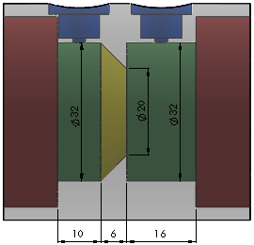

Şekil 5 Delikli levha (orifis plate)

Orifismetre, venturimetre ile aynı prensiple çalışır ve venturi tüpü yerine sıvı akışını kısıtlamak için delikli bir levha kullanır. Venturi ile karşılaştırılırsa orifislerin geometrisi daha basit olup imalatları daha kolaydır, daha ucuzdurlar, daha az yer kaplarlar. Buna karşılık venturilere göre daha fazla kalıcı basınç kaybına neden olurlar.

Prensip olarak yukarıda venturiler için açıklanan teori orifislerde de geçerlidir. Ancak akış hareketi venturiye göre daha karmaşıktır. Dar kesit çıkışından sonra akış hareketinde biraz daha daralma olmaktadır. Ayrıca dar kesitten önce ve bilhassa sonra girdaplar oluşmaktadır. Bu nedenle basınç düşüşü tekrar geri kazanılamamakta ve önemli miktarda basınç kaybı oluşmaktadır. Debi hesabı için venturimetrede bulunan bağıntı burada da kullanılabilir. Ancak debi katsayısı Cd çok daha küçüktür.

Orifismetrenin hesaplanması venturimetrenin hesaplanması ile aynıdır. Venturimetreden farklılığı debi katsayısının en yüksek artış noktası düşük debide 0,94 olur ve akış debisi arttıkça 0,6’ya kadar düşmesidir.

***Avantajları:***

-Doğal olarak kullanımı kolay

-Hareketli parçalar yoktur

-Uzun süre güvenilir

-Ucuz

***Dezavantajları:***

-Karekök ilişkisi

-Kısma oranı zayıf

-Montajda hassas işlem gerekli

-Giderilmesi olanaksız basınç düşüşü

**Örnek**

Delik çapı 75 mm olan orifismetre 150 mm çapındaki bir boru hattına tesis edilmiştir. Su aktığında orifismetreye bağlanan bir diferansiyel cıvalı manometrede 160 mm yükseklik farkı okunmaktadır. Debi katsayısı 0,8 alınması halinde akış debisini hesaplayınız.

**Çözüm:**



DENEYİN YAPILIŞI

1. Ana şalteri açıp pompayı çalıştırın.
2. Kontrol vanası ile akış debisini önce 1000 L/h değerine ayarlayıp fark basınç değerini tabloya kaydedin.
3. Sonra sırasıyla 1000, 1500, 2000 L/h değerlerine ayarlayıp fark basınç değerlerini tabloya kaydedin.
4. Aşağıdaki formülde değerleri yerine yazarak CD değerini hesaplayın.

 formülde A2=3,14x10-4  yerine 

2g yerine 2x9,81=19,62 konursa (1) formülü aşağıdaki şekilde sadeleşir:



Aynı CD değerini veren formülü venturimetredeki hesaplamalardan da kaydedilmiştir.

**Not: 100 Pa = 1 mbar**

|  |  |  |  |  |  |
| --- | --- | --- | --- | --- | --- |
| **Ölçüm no** | **Debi**  **[L/h]** | **Debi**  **[m3/s]** | **P1-P2**  **[Pa]** | **hp**  **[m]** | **CD** |
| 1 | 1000 | 2,7777x10-4 | 0,009 x 100 | 9,174 x 10-5 | 16,276 |
| 2 | 1500 | 3,3333x10-4 | 0,019 x 100 | 1,936 x 10-4 | 13,445 |
| 3 | 2000 | 3,8888x10-4 | 0,033 x 100 | 3,363 x 10-4 | 11,901 |
| Toplam | | | | | 41,622 |
| Ortalama | | | | CD/3 | 13,874 |

**DENEY RAPORU**

1.Deneyin amacı belirtilmelidir.

2.Deneyin yapılışı kısaca açıklanmalı ve ölçüm verilerinin kaydedildiği tablo çizilmelidir.

3. Hesaplar kısmında verilen teorik bilgiye ve deney verilerine göre tablolardaki değerlerin hesaplanmalıdır. (Raporda sadece bir ölçüm için hesaplama ayrıntılarının verilmesi gerekmektedir.)

4. Bu deneyin size sağladığı katkı nedir? Belirtilmelidir.